**H4 De stelling van Pythagoras**

**Kwadraten en wortels**

8 in het kwadraat= 8 x 8

8 in het kwadraat= 64

http://beterrekenen.nl/afbeeldingen/wortel25.png

Is de zijde van een vierkant waarvan de oppervlakte (2)5 is.

De wortel van een negatief getal bestaat niet.

**De stelling van Pythagoras**

Als een driehoek rechthoekig is, dus een hoek van precies negentig graden heeft, kan je de stelling van Pythagoras toepassen.

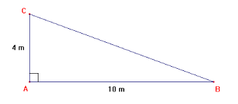Bij deze driehoek gaat hij zo:

AB(2)+AC(2)=BC(2)

10(2)+4(2)=BC(2)

100+16=BC(2)

116=BC(2)

BC= wortel van 116

Je doet dus de zijden die aansluiten op de rechte hoek in het kwadraat. Die zijn bij elkaar opgeteld dus de schuine zijde in het kwadraat.

Als je één zijde weet die aansluit op de rechte hoek en de schuine zijde, kan je de andere zijde gewoon berekenen door een beetje te prutsen.

Moet je de afstand tussen twee punten berekenen die schuin staan, dan teken je gewoon een driehoek en bereken je de schuine lijn, de afstand tussen de punten.

Met de omgekeerde stelling van Pythagoras kan je controleren of een zijde een rechte hoek heeft.

Je moet dan wel alle zijden weten, dus hij is een beetje vreemd.

Zijde 1(2)+zijde 2(2)=langste zijde (2) Als dit klopt, is de hoek tegenover de langste zijde een rechte hoek.

In een niet rechthoekige driehoek kan je een lijn tekenen waardoor er twee driehoeken ontstaan met een rechte hoek. Zo kan je toch de omtrek berekenen.

**Ruimtelijke figuren**

Doorsneden zijn evenwijdig aan elkaar.

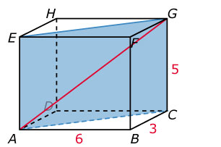

Moet je de oppervlakte van het blauwe diagonaalvlak berekenen, dan heb je de lijn AC nodig. Die bereken je door de driehoek ABC uit te rekenen met de stelling van Pythagoras.

Als je de lijn AC weet, kan je ook de driehoek ACG uitrekenen en dus de lichaamsdiagonaal AG.

**Stellingen**

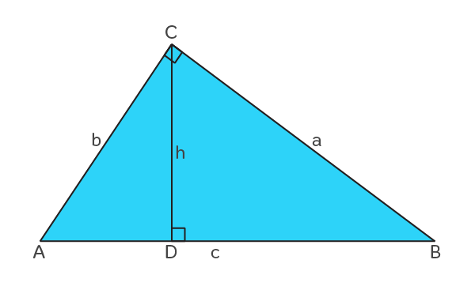De BACH stelling

Kijk naar de kleine letters.

BxA=CxH

Hiermee kan je B,A,C en H uitrekenen door te prutsen.

De hoogte moet in de rechte hoek worden gezet.

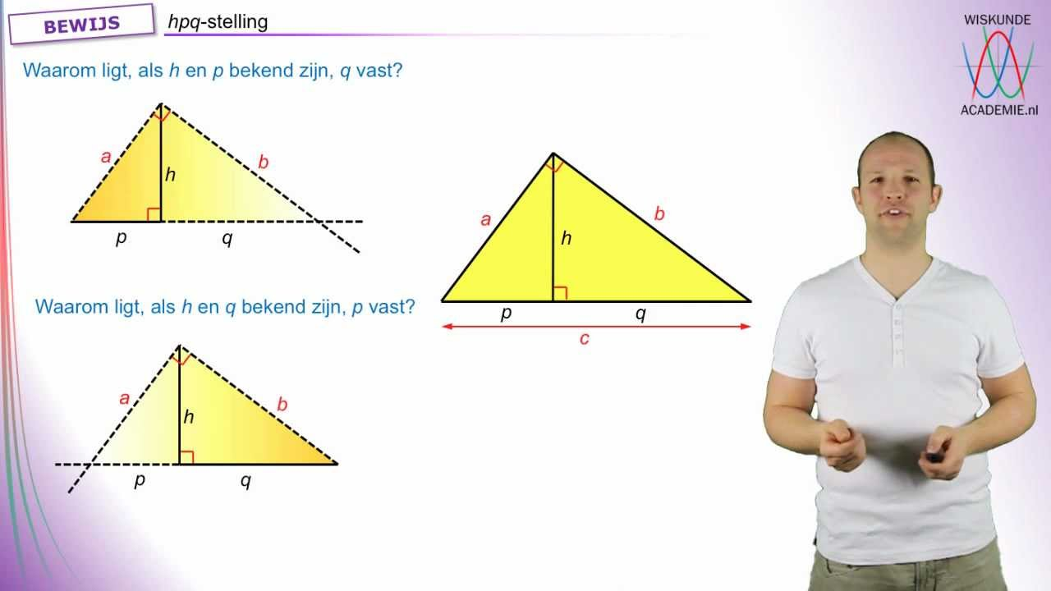

De HPQ stelling

H(2)=PxQ

De hoogte moet weer in de rechte hoek worden gezet